哈尔滨工业大学计算机科学与技术学院
2015年秋季学期《软件工程》
Lab 2：代码评审与程序性能优化

姓名 | 学号 | 联系方式
周丽艳 | 1130310209 | zhouliyan919@qq.com/15754604061
宋佳飞 | 1130310216 | xiao-fei-fei@qq.com/15204512962
赵莉萍 | 1130310228 | 823407146@qq.com/15776485218

目 录

1 实验要求 3
2 展示不同代码审查工具的配置情况 3
2.1 Pylint 3
2.2 PyChecker 5
2.3 Profile 5
3 本次实验所评审的代码 6
4 Pylint所发现的代码问题清单及原因分析 6
5 PyChecker所发现的代码问题清单及原因分析 7
6 比较Pylint和PyChecker 7
7 Profile和memory_profiler性能分析结果 8
7.1 执行时间的统计结果与原因分析 8
7.2 内存占用的统计结果与原因分析 10
7.3 代码改进之后的执行时间统计结果 11
7.4 代码改进之后的内存占用统计结果 12
8 评述 14
8.1 对代码规范方面的评述 14
8.2 对代码性能方面的评述 14
9 计划与实际进度 14
10 小结 15

实验要求
·针对Lab1所完成的代码，进行代码评审(走查)和性能分析，从时间性 能角度对代码进行优化； ▪
·练习代码评审的两个方面：静态分析、动态分析(profiling)； ▪
·使用以下三个工具完成实验：
–Pylint
–PyChecker
–Profile ▪
·按Lab1的分组方式，两人一组，随机分配另一组的代码作为本组评审 和分析的对象，实 验期间不能与原作者进行沟通。

展示不同代码审查工具的配置情况

Pylint
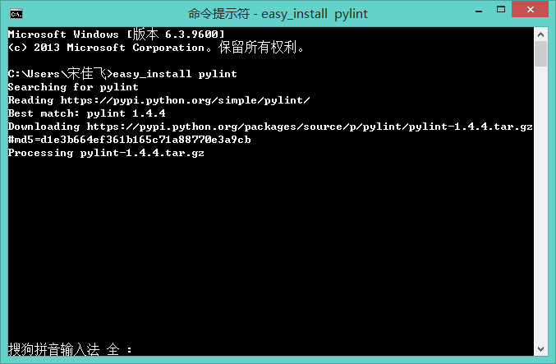
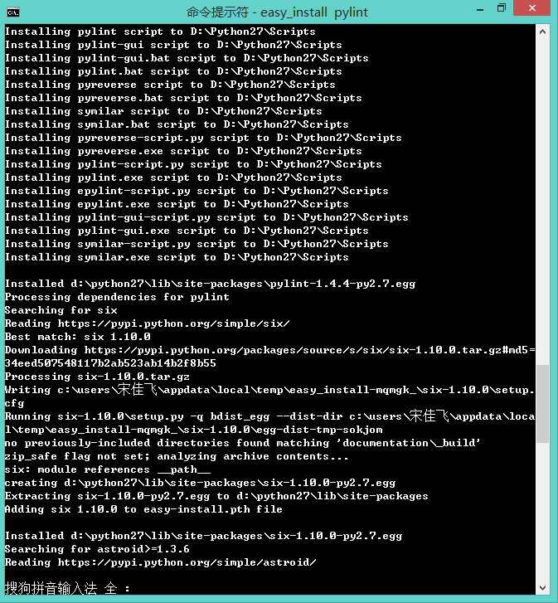
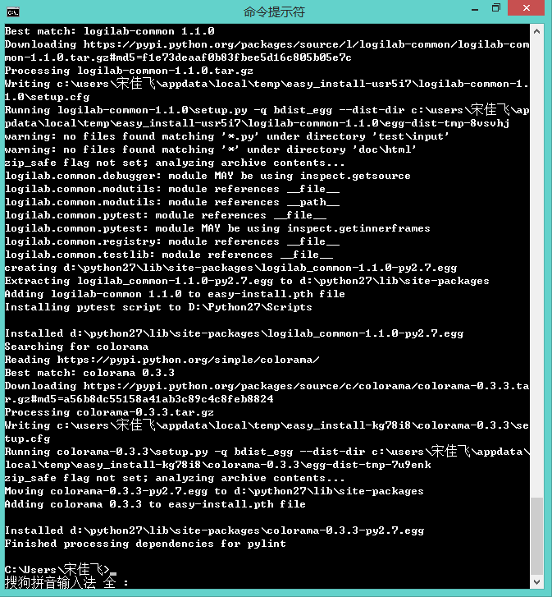

PyChecker
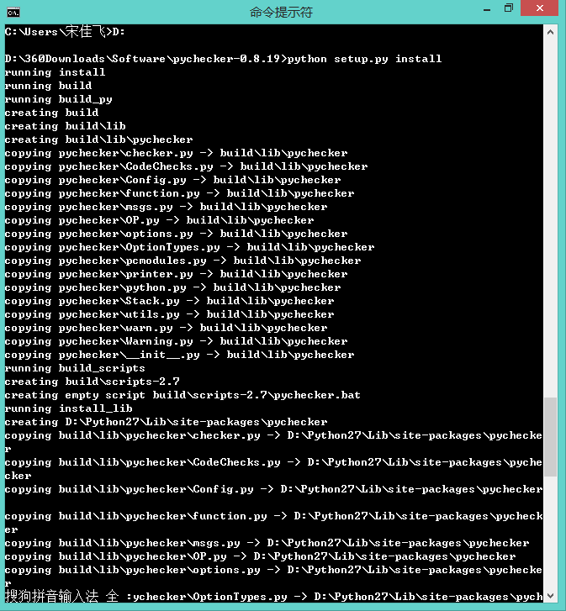

profile/memory_profiler
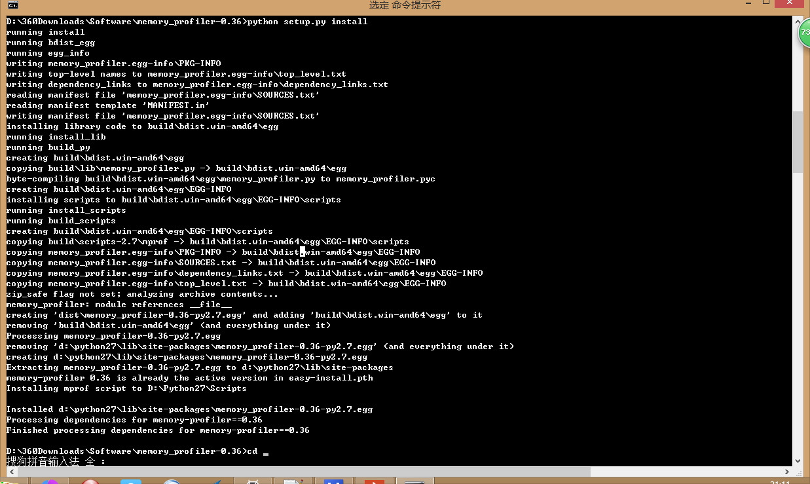

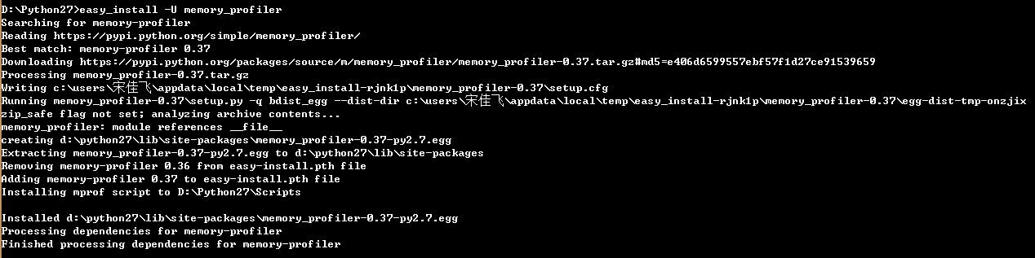

本次实验所评审的代码
代码来源信息
源文件名称 | 1130310117_Lab1_code.py
原开发者 | 姓名 | 学号
原开发者 | 黄文君 | 1130310221
原开发者 | 周广利 | 1130310117

Pylint所发现的代码问题清单及原因分析
编号 | 问题描述 | 违反的规则 | 所在代码行号 | 修改策略
1 | bad-whitespace（空格风格不良） | 编码风格标准 | 11-12，30，32，33，34，36，40，42，43，45，48-52，55，58-64，66，68，72-78，80-82，84，86-88，92，93，95，96，100，104-108，120-124，126-135，137-140，143-147，149-156，159-160，163-175，177，181-182，184，190-192 | 操作符与变量之间增加（或减少）空格 / 逗号仅在其后有一个空格
2 | Bad-indentation（缩进不良） | Python特定规则 | 20-22，36，134-135，137，143-148，158，159，170-177，189-195 | 增加或减少缩进
3 | Trailing-whitespace（行尾空白多余） | 编码风格标准 | 23-25，28，38，44，45-47，65，84，90，94，112-115，117，119，125，135，138，142，145，151，162，175，180，181，187，196，198 | 删除行尾多余空白符
4 | Superfluous-parens（括号多余） | 编码风格标准 | 52，53，60，62，74，80-82，126，127，130，136，137，14，144，146，154，160，163，165，167，169，171，189，191 | 去除多余括号
5 | Invalid-name（命名无效） | 编码风格标准 | 1，11，12，30 | 按照规则命名：常量名大写，中间用下划线连接；模块（文件）用小写字母命名，中间用下划线连接

PyChecker所发现的代码问题清单及原因分析
编号 | 问题描述 | 违反的规则 | 所在代码行号 | 修改策略
1 | Local variable (x) shadows global defined on line 128 | 变量名冲突 | 68和128 | 更改68行lambda函数局部变量名

比较Pylint和PyChecker
问题描述 | 为哪种软件发现 | 违反的规则
bad-whitespace（空格风格不良） | Pylint | 编码风格标准
Bad-indentation（缩进不良） | Pylint | Python特定规则
Trailing-whitespace（行尾空白多余） | Pylint | 编码风格标准
Superfluous-parens（括号多余） | Pylint | 编码风格标准
Invalid-name（命名无效） | Pylint | 编码风格标准
Local variable (x) shadows global defined on line 128（局部变量与全局变量命名冲突） | PyChecker | 局部变量命名规则

Pylint和PyChecker在代码评审方面的异同

 | 异 | 同
PyChecker | 能够导入所检查文件中包含的模块，检查导入是否正确，同时检查文件中的函数、类和方法等；评审过程代码运行，运行结束后（或无法运行下去而终止）给出代码存在问题的警告;更注重代码逻辑上的错误检查 | Python代码的静态分析工具，能够对代码中存在的潜在问题提出具体的（给出问题原因以及位置）警告
Pylint | 相比于PyChecker，较高阶，偏重查找不符合代码风格标准和有潜在问题的代码；评审的最后给出详细的报告，连续两次运行可看出代码修改先后的对比；可以对代码进行打分，量化代码评审过程；评审过程代码不运行；更注重代码风格的规范 | Python代码的静态分析工具，能够对代码中存在的潜在问题提出具体的（给出问题原因以及位置）警告

profile和memory_profiler性能分析结果

执行时间的统计结果与原因分析
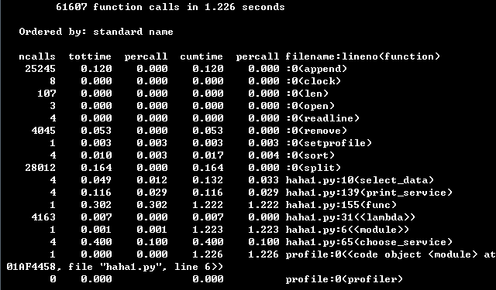
函数名 | 调用次数高的原因 | 执行时间高的原因
split | 文件处理，扫描原文件的时候将所有活动列为候选，未经筛选 | Service的第一个参数不是列表而是字符串
append | 数据处理过程以及初始化列表的过程均调用append（） | 调用次数高
remove | 二次筛选需从各个集合中剔除不能产生的最优解的元素，当元素个数多或服务节点多时会多次调用 | remove函数是根据值直接从列表中去除某个元素，性能较差。当知道列表中要删除的元素的索引位置时，使用pop更好

改进措施：
- 删去不必要的 print 语句
- 代码中有很多“range”语句用以循环，换成更快速的xrange
- 初始化过程不使用append。对于列表中所有元素初值相同的情况使用[初值]*列表
长度的方式进行初始化；对于初值不相同的情况使用列表解析。
- If 条件如果形式类似
if a and b:
...
就把更可能为False的条件放在前面，这样可以减少判断操作
- 使用级联比较而不是‘and’，比如将“j >= 'A' and j <= 'Z'”改为“'A'<= j <= 'Z'”
- 运算尽量采用自变赋值。比如将 “a = a+b”换成“a+= b”
- 将remove函数改为pop函数
- 将代码中各个功能用函数封装,提高代码的可复用和可修改性

内存占用的统计结果与原因分析
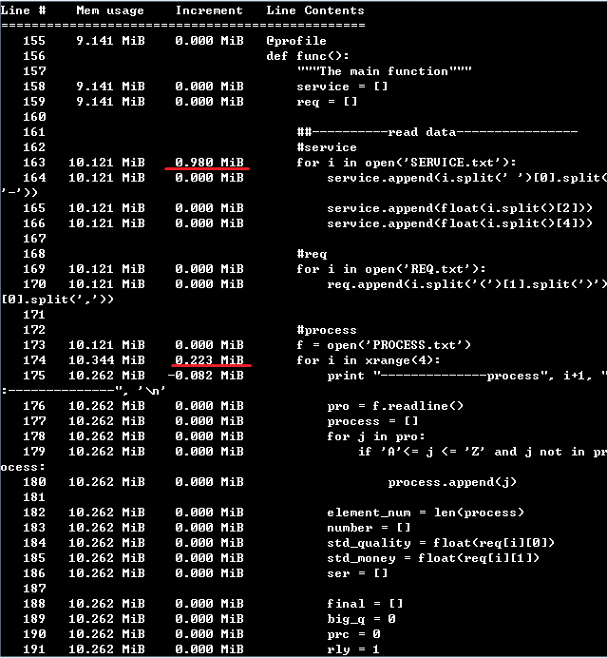
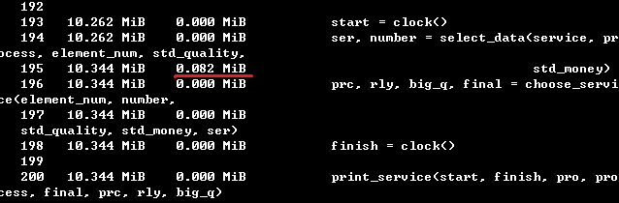
占用内存较多的函数 | 执行后内存增长 | 原因 | 改进措施
open(‘SERVICE.txt’) | 0.980MiB | 读取service文件放到内存中 | 改变从service文件中获取信息的方式，将原来读取服务字母名和编号放到一个列表中的方式改为直接读取一个字符串，作为一个元素
open(‘PORCESS.txt’) | 0.223MiB | 读取process文件放到内存中
select_data() | 0.082MiB | 筛选数据时不断循环，执行完后有一部分数据先被放入缓存中，导致内存增长 | 改进数据筛选的方式，精简数据，减少内存占用

代码改进之后的执行时间统计结果
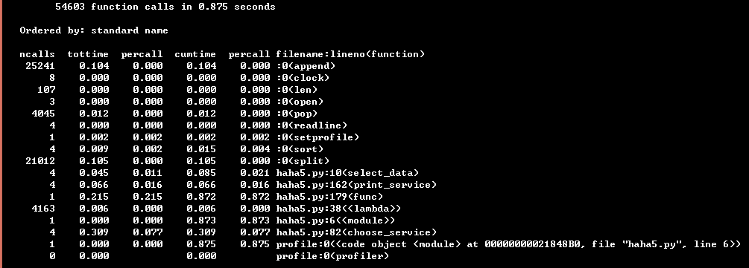
改进结果分析：
- 改进幅度
函数总调用次数：61862——>61603
append调用次数：25440——>25241
remove改为pop后调用时间：0.041——>0.015
- 继续改进的可能性分析
比较耗时的几个函数有：choose_service/print_service/split/append
choose_service耗时较多是由算法本身决定的，若想提高速度，则需对算法进行修改，根据本实验要求，不予改进。print_service是由于系统向屏幕输出结果需要耗费一定时间，IO的速度相对主机的速度要慢得多，无法改进。后两个是python语言的本身性质决定的，据查资料，未找到能代替这两种函数的更好更快的方法。固得出结论，继续修改的可能性较小。

代码改进之后的内存占用统计结果

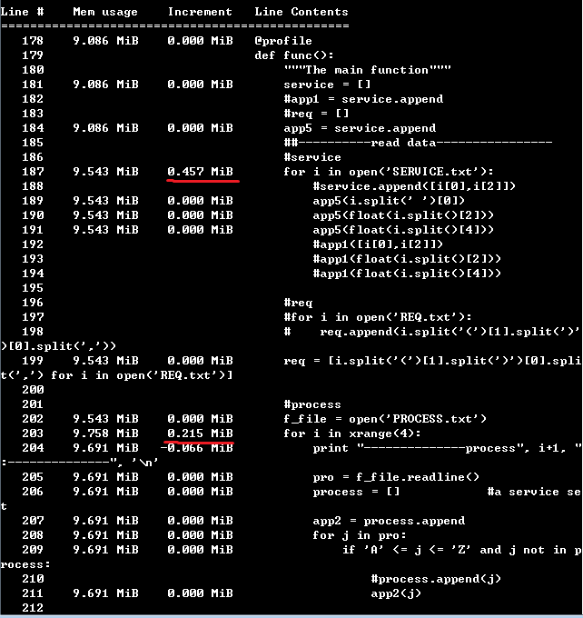
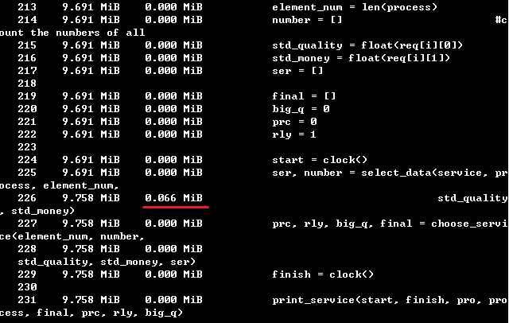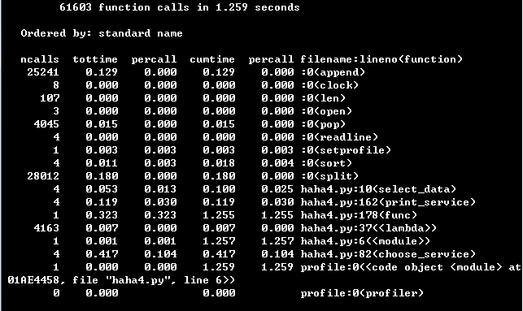
改进结果分析：
- 改进幅度
函数 内存增长的变化
open(‘SERVICE.txt’) 0.980MiB——>0.457MiB
open(‘PORCESS.txt’) 0.223MiB——>0.215MiB
select_data() 0.082MiB——>0.066MiB
- 继续改进的可能性分析
对open(‘SERVICE.txt’)已作了充分的改进，用最小的内存占用存储了所有有用信息，将 原来对服务的存储由列表改为字符串。open(‘PORCESS.txt’)需将所有服务节点的字母保 存起来，故无法继续进行优化。select_data()是数据选择函数，将其优化后可能会对整 个程序影响较大，需作较大改动，故未进行进一步优化。根据分析，有对此程序继续改 进的可能性。

评述

对代码规范方面的评述
我们所拿到的同学的程序代码虽有多处不遵循码风格规范，但问题相对集中（尤其是“空格”方面，除此之外还存在一些C语言的编程习惯影响的问题），并没有严重的问题，代码风格良好。
虽然我们所拿到的同学的程序有多处不遵循码风格规范，但是代码整体结构清晰，且存在相应的注释，能够帮助我们理解代码的思路、节省“读懂”代码的时间并使我们能够更好地理解代码，有利于代码的维护工作。但是代码中没有任何函数，功能模块未进行封装，对代码某一部分的修改会影响其他“无关”部分的功能，导致了一些代码的反复检查工作，阻碍了代码的实际维护过程。

对代码性能方面的评述
我们所拿到的同学的程序先将活动数据读入一个保存全部活动的列表，再从列表中选出符合各个process最低要求（单项活动价格低于要求且可靠性高于要求），而我们的是访问数据文件四次，访问时即筛选出符合各个process最低要求的活动，他们虽耗费了空间资源，却提高了效率。
我们采用迭代法，效率低，但是我们拿到的同学的程序采用循环的方式，省去堆栈操作时间，较我们节省不少时间。
但是，我们所拿到的程序的文件处理部分太粗糙，给后续数据处理造成麻烦，也给代码维护带来麻烦，并且为了进行数据处理，必须引进其他变量进行协助，造成了资源的浪费。
总体上说，该组同学的程序以牺牲空间的方式提高时间的有效性，也达到了一定的效果，有较高的效率，但是空间资源效率并不理想。

计划与实际进度
任务名称 | 计划时间长度min | 实际耗费时间min | 提前或延期的原因分析
根据pylint的分析结果对代码风格进行规范 | 30 | 40 | 由于本程序几乎所有使用操作符的地方都未在前后添加空格以及‘，’后都未加空格导致逐个修改耗费一定时间
根据pychecker的分析结果对代码逻辑进行规范 | 30 | 20 | 由于本程序逻辑清晰，实现思路良好，故pychecker只检测出局部变量与全局变量重名的一个错误，容易修改
根据profile的分析结果对代码时间性能进行优化 | 60 | 120 | 没有进行函数封装，代码修改造成其他部分报错，反复检查耗费时间；文件处理粗糙，处理方式为后续数据处理代码的理解带来困难
根据memory_profiler的分析结果对代码空间性能进行优化 | 40 | 30 | 模块化后对程序的修改变得更容易，修改一处后很容易看到对程序哪些部分有影响，从而提升了进度

小结
- 使用这些工具，会对编程效率和代码质量有什么提升？
若使用使用这些工具辅助人工代码检查，不仅可以弥补人的“盲点”缺陷，尽可能多的找出代码潜在问题，从而提高代码质量，还能够提高代码维护效率，对代码进行进一步规范之后，也有助于代码的长期维护；这些分析工具给出的结果，十分直观，能够促进人对提升代码效率（时间和空间）的思考，进而对代码进行改进，是代码的质量得到提高。
但是如果用这些工具辅助编程，我们认为有阻于代码编写的连贯性，比如在程序员编写程序的过程，由于编写工具的自动缩进功能，以及程序员的个人习惯问题，会造成许多“不当空格”，程序员在将自己的思路翻译成程序的过程中，还不得不注意“空格”等问题，是程序员分心，干扰其思路，不利于程序编写的连贯性。
- 从配置/使用的简便性、代码规范的可扩展性/可自定义性等角度对Pylint、PyChecker进行对比；
配置/使用的简便性：
二者都可以通过命令行的一条命令完成安装，且不需手动配置，并可以通过命令行的一条命令进行使用，二者配置/使用都很简便。
代码规范的可扩展性/可自定义性：
PyChecker可以工作在多种方式之下。它会导入所检查文件中包含的模块，检查导入是否正确，同时检查文件中的函数、类和方法等，这些是pylint所缺乏的，但是Pychecker并不具备可扩展性/可自定义性（没搜到...应该是没有吧？）。
相比于PyChecker，Pylint 的一个很大的好处是它的高可配置性，高可定制性，并且可以很容易写小插件来添加功能。除此之外，运行两次可以看出代码是否改进，分数是否有所提高，方便程序员进行比较分析。

- Profile如何帮助提升代码的运行时性能？
Profile能够给出代码各功能部分的详细耗时报表，帮助程序员定位代码性能瓶颈。根据Profile的报表，我们能够知道代码中哪些部分耗时较多，是该部分本身（平均）耗时多还是多次调用导致的耗时多，然后就能够修改代码，减少耗时多的部分的使用（调用）次数或者改换其他方式实现该部分功能。
- “代码是否符合编码规范”与“代码执行时的时空复杂性”是否有直接的联系？为什么？
有直接联系，代码的编码规范包括形式规范与内容规范。
形式规范面向代码的可读性、可维护性、可移植性，遵循形式规范能带来让人更容易地读懂、方便后期的维护、避免很多低级错误等等诸多好处。如果一眼能看出变量、函数的用途，就能避免自己或他人搞混淆而犯一些低级的错误。
代码的形式规范与“代码执行时的时空复杂性”并没有直接关系，但是代码设计规范不光是程序书写的格式问题，而且牵涉到程序设计、模块之间的关系、设计模式等方方面面，书写格式规范之外的便属于内容规范，显然，符合内容规范有助于提高代码的正确性、可靠性、运行效率。举一个例子，若程序设计中使用大量的公共数据成员，则违背了编码的内容规范，在这种情况下，不仅封装性差，容易产生错误（数据很容易被修改），而且如果执行到函数的时候,需要访问全局变量,可能导致CPU重新加载缓存,（因为函数的堆栈内存一般是在CPU的高速缓存中的,而全局变量基本上是不在的）效率降低。
总之，一般情况下，越符合编码规范，代码越简洁，时空复杂性也会相应的有所简化，但是这并不是绝对的。
- 你对软件维护方面的其他体会
在本次试验中，我们学习使用了动静态代码分析工具，对代码进行了性能优化，体会了软件维护的实际过程。在静态分析过程中，我们学习并了解到了许多以前曾经忽略的编码规范问题，了解到了编码规范的重要性，因为这影响到了软件后期繁重的维护，如果程序写的毫无规范可言，那么别人怎么能读懂程序？如果读不懂程序，维护又从何谈起呢？所以，我们在今后的学习中，一定会注意这方面的培养，在写程序的过程中，要逐步的在规范的基础上形成属于自己的风格，即方便自己的修改，也方便日后他人的阅读。在动态分析过程中，学习并了解到了许多python的提升代码效率的技巧，也锻炼了我们的思考能力以及在既有代码基础上进行维护改进的能力，体会到了维护作为软件工程的一部分的重要性，在以后的学习过程中，也一定会注意应用这些提升效率的技巧，并注意培养思考能力。

